Загарская сельская библиотека – филиал
Юрьянской ЦБС

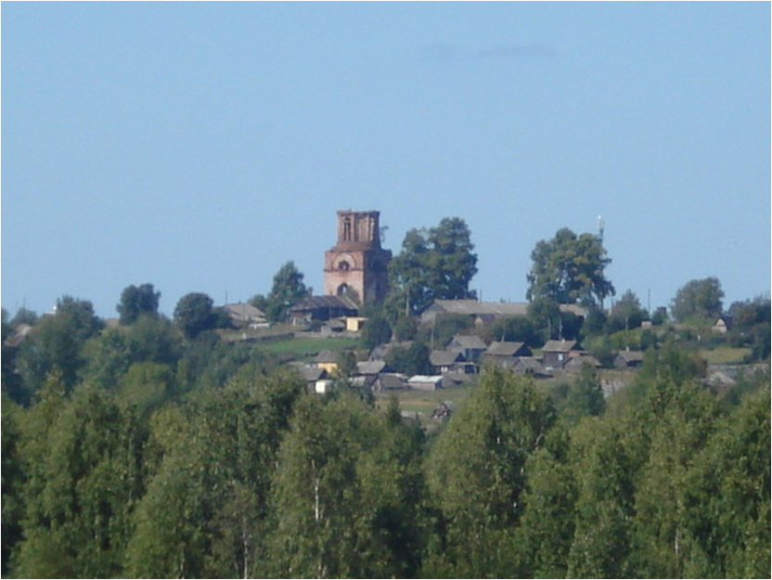

Работа на конкурс

Работа выполнена
библиотекарем Загарской СБФ
Касаткиной Валентиной Леонидовной

Любовь к родному обществу,
знание его истории - основа,
на которой только и может
осуществляться культура всего общества…
Память – это не сохранение прошлого, это забота о будущем».
Д.С. Лихачёв

Название: «Тропинками родного края»
Форма : краеведческая игра
Тема : история малой родины
Аудитория : школьники 3-8 класс
Цель: закрепить знания по истории предприятий и интересных мест села
Реквизит: народные костюмы для ведущих; кепка, очки ; карточки - подсказки с заданиями для команд (приложение №1); телефон или фотоаппарат для каждой команды; фонограмма русская народная песня; фонограмма «А мне все мало».
Ведущие: 1,2 - девочка и мальчик ,одетые в русские народные костюмы; 3 -мальчик в современной кепке, солнечных очках, в руках телефон, в ушах наушники.
Ход игры: после слов ведущих ребята делятся на две команды и получают первое задание. Задача команд найти в селе место, указанное на карточке - подсказке и сделать на фоне его фотографию. Если место найдено правильно, ребят будет ждать помощник со следующим заданием. Всего каждой команде нужно найти 6 мест и сделать 6 фотографий. Если ребят немного, например один класс, можно выдать все задания сразу и тогда на местах помощников не ставить. Для более старших ребят задания на карточках - подсказках можно написать особым шифром (например ,заменить буквы на цифры или придумать свой шифр и дать ребятам его расшифровку). Игру можно проводить в любом населенном пункте, просто заменив карточки - подсказки про село Загарье на карточки – подсказки про другой населенный пункт.
(Звучит русская народная песня, выходят 1, 2 ведущие)
1 вед.: Добрый день, гости дорогие.
2 вед.: Ждали вас, поджидали.
1вед. : По старой народной традиции давайте познакомимся с вами. Меня Аленой зовут.
2 вед.: А я Андрейка. А вас как звать величать? Давайте каждый крикнет свое имя .
(Ребята кричат каждый свое имя)

1 вед.: Молодцы вавочки. Шибко громко моготе гаркать. Вот и познакомились.
2 вед.: Живем мы в селе нашем , что только не повидали.
1 вед.: В школу начали ходить ,грамоте обучаться, больно баско писать учимся.
2 вед.: Что баешь ты? Не понимают тебя ребята. Вона как зенки вылупили.
1 вед.: Да не зырьте вы так на меня, по русски я говорю, так в старину на Вятке говорили.
(Звучит музыка «А мне все мало», заходит мальчик в кепке,
с телефоном в руках, в ушах наушники)

3 вед.: Привет, чуваки! Что за кипиш? По какому делу сбор?
1 вед.: И тебе не хворать, добрый молодец.
2.: Только видим болеешь ты, вон как вадко буровишь. Мы с Аленкой ничего не поняли. А вы ребята понимаете?
3 вед.: Канешна понимают, корефаны мои. Это вы как то странно разговариваете да и прикид у вас конечно – отпад!
2 вед.: Экий ты дикошарый , давай не декуйся .Вона какой здоровый вызыкал, а говорить нормально не научился.
3 вед.: Это я не научился?! Да это вы базарите не по детски. Штырит вас что ли?
1 вед.: Не спорьте мальчики. Все правильно. Просто вы из разного времени. Ты Андрейка из старого, а он из нового. Вот слова как меняются с годами, понять друг друга не можем. А ведь мы из одного села с вами, из села Загарье. История нашего села с наших родителей начиналась, а мы новое поколение должны знать ее да приумножать славу Загарья.
3 вед.: А зачем историю села знать? Подумаешь невидаль. Комп открыл, в гугле забил и прочитал.
1 вед.: Так то оно так. Да представь, что нет у тебя компьютера.
2 вед.: Да, да. И попадешь ты в историю.
3 вед.: В какую еще историю?
1 вед.: А вот в такую историю. Есть такие белорусские писатели Андрей Жвалевский и Евгения Пастернак. Они написали много книг о ребятах, но тебе будет интересна книга «Москвест».
2 вед.: В ней так и написано : История – дама капризная. Стоило одному неосторожному подростку ругнуть ее у стен Кремля, и его вместе с собеседницей откинуло так далеко, что выбираться придется целую книгу. И пришлось Мишке и его спутнице Маше столкнуться с дружинниками Долгорукого, давать советы Калите, защищать Москву от Тохтамыша и работать толмачом у английского посла.
3 вед.: И что?
2 вед.: А то! Интернета под рукой не было. А историю Мишка не любил и плохо знал. «История вообще — убитый предмет» - говорил он.
3 вед.: Понятно. И что вы предлагаете?
1 вед.: Предлагаем мы сегодня всем ребятам проверить, хорошо ли они историю села своего знают.
3.: Хорошо. Тогда и у меня условие. Задание с вас, а с ребят, чтоб все по честному было фото .
2 вед.: Давайте, ребята, вы поделитесь на две команды. Каждая команда получит карточку – подсказку. Как найдете то место, которое загадано, так и делайте фото . Если правильно найдете, ждет вас там еще одно задание.
1 вед.: Каждой команде нужно сделать 6 фотографий, то есть найти 6 загаданных мест. У каждой команды свои задания и только одно обшее. Если не сможете найти возвращайтесь в библиотеку.
(Ребята получают 1 задание и убегают выполнять.
Выполнив все 6 заданий, возвращаются в библиотеку.
Побеждает в игре команда, сделавшая правильно 6 фото.
Если обе команды выполнили все задания,
наградить можно ту, которая выполнила все первой или угостить всех конфетами)
1 вед.: Молодцы, ребята. Со всеми заданиями справились.
2 вед.: Всё, что мы загадали, нашли.
3 вед.: И фото по моему желанию сделали и историю села нашего вспомнили. Зря Мишка из книжки говорит что история – отстой. Я теперь тоже историю полюблю. И историю села нашего выучу.
1 вед.: А закончить нам хочется словами нашей с вами землячки Березиной Лидии Степановны:
Давайте, хоть самую малость,
Загарье свое уважать.
И всё, что от прошлого века досталось,
Беречь, умножать, украшать!
2 и 3 вед.: До свидания. До новых встреч!
Приложение №1
Это строили на народные деньги. Строительство было закончено в 1789 году. В те времена она была очень красивая снаружи и внутри. Около нее устраивали ярмарки.В наше время от нее практически ничего не осталось.

В 1905 году в Загарье была организована первая подпольная революционная группа – организатор Пичугин. В Загарье есть место, где увековечена память этой группы. Найдите это место.
Первое здание этого учреждения появилось в 1908 году в трех километрах от села, так как в селе вся земля была частная. Что это?
Это учреждение появилось в Загарье в 1838 году. В 1978 году было построено новое здание, а затем появился пристрой. Найдите и сделайте фото с директором этого заведения.
Наш земляк, родившийся в Подпоговской, в годы войны получил самую высокую награду – стал героем Советского Союза . Что есть в нашем селе, посвященное этому герою.
6 марта 1951 года вышел приказ Министерства сельского хозяйства об организации Загарской МТС. Сначала она было в здании церкви, а затем выделена земля и построены корпуса в стороне от села в 0,5 км.. В 1958 году МТС продала все с/х машины и стала называться РТС. В 1964 г. было организовано современное отделение этого предприятия. Сделайте фото ,того здания, где сидит руководство этого предприятия.
Он был построен в 1961 году в центре села – деревянный, а в 2000 году переехал в здание другого учреждения, где и находится по сей день. Там всегда весело.
В 1905 году по просьбе земства в Загарье появилась она - при школе, позднее она стала самостоятельной, в 1946 году – работала сначала при клубе, а затем переехала в другое здание. Более 30 лет в ней проработал один человек.
15 мая 1961 года в селе Загарье был открыт он на основании решения Верховинского райисполкома. В 1982 году был построен колхозом.1 января 1975 г. решением исполкома Загарского сельского Совета был открыт второй .В 1993 г. два объединились в одно учреждение. Сфотографируйтесь у того, которое построено в 1982 году.
Была война, более 1000 жителей Загарского поселения ушли на фронт. Что есть в нашем селе в память о тех, кто не вернулся.
В честь этого человека было названо предприятие, которого сейчас уже нет. Революционер, а затем советский партийный и политический деятель. Награждён орденом Красного Знамени. Член ЦИК СССР 1-6 созывов, кандидат в члены ЦК ВКП, член ЦК ВКП, член Политбюро ЦК ВКП, член Оргбюро ЦК ВКП, секретарь ЦК ВКП, член ЦКК ВКП. Что есть в селе в память об этом человеке.

